Тактильно-кинестетическое развитие
ребенка дошкольного возраста.

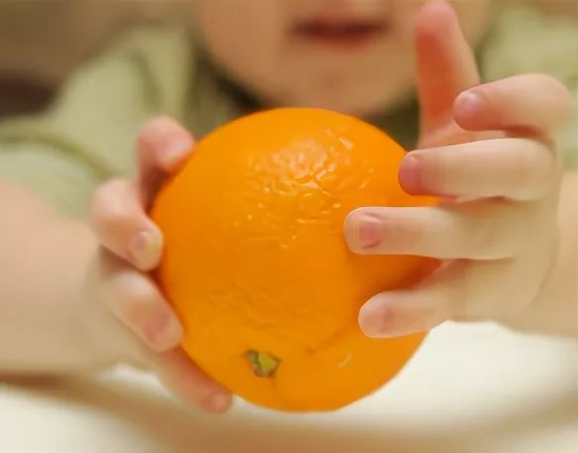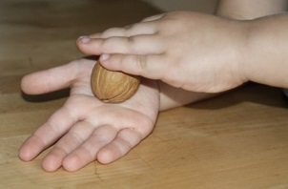

Тактильная форма ощущений является наиболее древней для человека. Тактильные ощущения мы получаем через кожу: горячее-холодное, гладкое – шершавое, сухое - мокрое, мягкое- твердое и другие.
Кинестетические ощущения возникают у человека, во время движения. Они помогают нам ощутить, понять, насколько удобно мы стоим, сидим, лежим, комфортно ли нам при движении. Тактильно-кинестетические ощущения напрямую связаны с мыслительными операциями, с их помощью познается мир.
Развитие тактильных ощущений является первым этапом в развитии коммуникативных навыков и является одним из основных источников информации об окружающем нас мире предметов, способствует развитию органов чувств, двигательных и моторных функций.
Для многих детей, а особенно детей с ЗПР, тактильные ощущения помогают лучше понять и представить окружающее пространство. Познание мира посредством тактильных ощущений у таких детей является ведущим, из-за особенностей протекания нервных процессов.
Развитие тактильно-кинестетических ощущений помогает сформировать устойчивые взаимосвязи между нервными клетками в головном мозге. Взаимосвязь "рука – головной мозг" подтверждена многими исследованиями. И как следствие – понимание окружающего мира и предметов в нем, возникновение чувства защищенности, снижение агрессивности, страха и более успешная адаптация в социуме. Поэтому игровые занятия с детьми раннего возраста и детьми с ОВЗ, важно начинать с развития тактильно-кинестетических ощущений.
Тактильно-кинестетические ощущения помогут ребенку:
- развить целостное восприятие мира и предметов;
- расширить представления о макро и микро пространстве;
- развить другие органы чувств;
- улучшить двигательно - моторные функции;
- развить коммуникативные навыки;
- улучшить эмоциональное состояние;
- сделать жизнь более интересной и насыщенной;

Жан Пиаже, пионер среди детских психологов, утверждал, что мысль рождается из действия. И он абсолютно прав. Изначально мышление – это повторение мозгом действий, ранее производимых руками. Иными словами – мышление возникает из действия.
Для полноценного познания окружающего мира ребенку необходимо достичь определенного уровня развития ощущений и восприятия, научиться обследовать предметы: ощупывать, рассматривать, нюхать, пробовать, вслушиваться.
Ребенок учится, когда:
- прикасается к чему-то;
- смотрит;
- слушает и общается.
В младшем дошкольном возрасте дети от действий с предметом переходят к ознакомлению с ним на основе осязания и зрения, причем движения руки по предмету определяют движение глаз. С возрастом у дошкольников совершенствуется как зрительное, так и осязательное восприятие формы, к четырем-пяти годам формируется зрительно-осязательная функциональная сенсорная система.
Тактильно-кинестетическое развитие ребенка с ЗПР имеет свои особенности:
- дети испытывают трудности в обследовании предметов,
- не проявляют выраженной ориентировочной активности,
- обследование предметов поверхностное, фрагментарное,
- дети не выделяют нужные свойства, не обозначают эти свойства словом.
Развитие тактильного восприятия – это система целенаправленных педагогических воздействий, направленных на формирование способов чувственного познания, на совершенствование ощущений и восприятия.

Задачами тактильного воспитания детей дошкольного возраста являются:
1) формирование у детей системы перцептивных (обследовательских) действий;
2) формирование у детей системы сенсорных эталонов;
3)формирование у детей умения самостоятельно применять систему перцептивных действий и систему сенсорных эталонов в практической и познавательной деятельности.
Органом осязания служит рука, следовательно, основные усилия учителя - дефектолога должны быть направлены на развитие чувствительности рецепторов рук. С этой целью используются различные виды деятельности, способствующие развитию тактильно-двигательных ощущений:
- лепка из глины, пластилина, теста;
- аппликация из разного материала (бумага, ткань, пух, вата, фольга);
- аппликационная лепка (заполнение рельефного рисунка пластилином);
- конструирование из бумаги (оригами);
- макраме (плетение из ниток, веревок);
- рисование пальцами, кусочком ваты, бумажной «кисточкой»;
- игры с крупной и мелкой мозаикой;
- игры с песком и опилками;
- игры с водой;
- игры с конструктором (металлическим, пластмассовым, кнопочным);
- собирание пазлов;
- сортировка мелких предметов различных по величине, форме и материалу (желуди, шишки, орехи, камушки, пуговицы, бусинки, фишки, ракушки).
Практическая деятельность всегда вызывает положительные эмоции у детей, помогает снизить их умственное утомление. Конечно же, не следует забывать о традиционной пальчиковой гимнастике, об использовании элементов массажа и самомассажа рук. Все это способствует повышению тактильной чувствительности.

В следующей статье мы поговорим об играх, развивающих и корректирующих тактильные ощущения ребенка.

